李文华  
电话/微信：15510318281

前端三大框架： Vue.js + Angular + React   
前端四大框架： Vue.js + Angular + React + 小程序

**一、微信公众平台和小程序概述**  
 微信公众平台： mp.weixin.qq.com，基于腾讯提供的微信服务器和客户端App，更多的第三方服务提供者加入，为广大的微信客户端提供资讯和服务。  
 微信公众平台提供的四种第三方服务类型：  
 ①订阅号：每天一次向所有的订阅者/关注者发送资讯消息  
 ②服务号：可以针对每个客户提供一对一的服务  
 ③小程序：可以在微信客户端中提供普通的App类似的功能服务  
 ④企业微信：可以为一个企业内部的员工提供日常办公支持  
 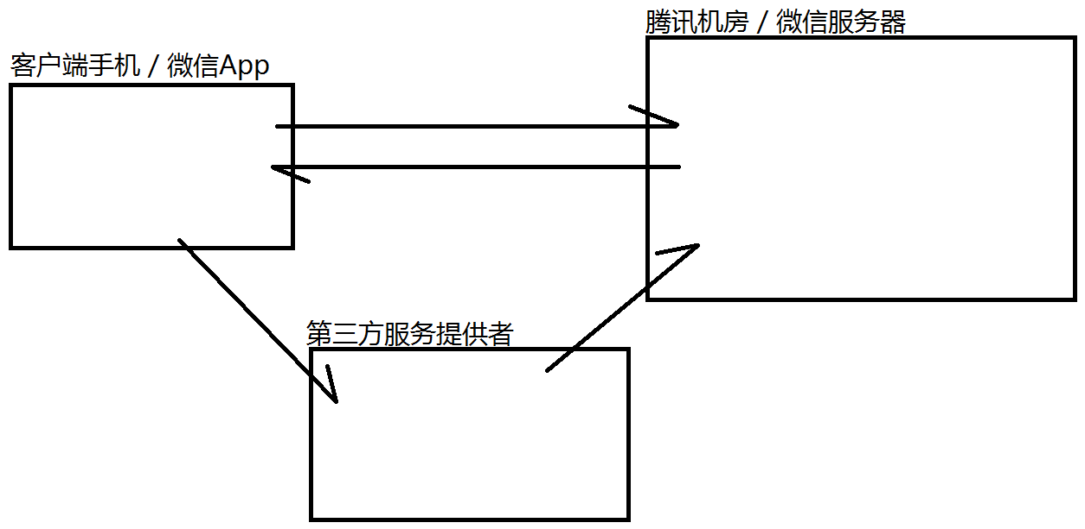  
   
 微信小程序：https://developers.weixin.qq.com/miniprogram/dev/framework/  
 定义：小程序是一种全新的连接用户与服务的方式，它可以在微信内被便捷地获取和传播，同时具有出色的使用体验。Mini-Program：最大不能超过2MB。  
 历史：  
 ①2010年：微信内自带了WebView组件(本质就是HTML/CSS/JS解释器)，就可以在微信内部浏览标准的网页；同时腾讯提供了一些扩展的JS API接口，早期没有公开  
 ②2015年初：微信发布了一整套网页开发工具包，称之为 JS-SDK，开放了拍摄、录音、语音识别、二维码、地图、支付、分享、卡券等几十个API。  
 ③2017年初：为了解决微信中的页面“白屏问题”，基于已有的JS-SDK，微信推出了“小程序”框架——本质仍然是在微信内部显示的网页，但是速度更快、功能上更强大、开发过程更加简单（采用了MVVM开发模式）。  
  
**面试题：网页中的页面与小程序中的页面的区别？本质原因？**

|  |  |
| --- | --- |
| **普通网页** | **小程序中的网页** |
| HTML，由W3C委员会定义了100+个标签 | WXML，由微信提供的页面组件；不能使用HTML标签 |
| CSS | WXSS，小程序专用的样式语言，与CSS类似 |
| JS/ES | JS/ES/WXS + 微信扩展API(全局对象为wx) |
| 页面渲染线程(HTML/CSS)和脚本线程(JS)是互斥/同步的，一方执行时另一方必需等待 | ***页面渲染和脚本执行两个线程是独立的，是异步执行*** |
| 可以使用BOM & DOM API：  window/document/navigator...  document.getElementById( )... node.parentNode/appendChild()/innerHTML... | 由于脚本执行和页面元素渲染是完全独立的， 所以不能直接使用JS操作页面元素，即不能使用任何 BOM & DOM对象——采用了MVVM设计模式代替 |
| 可用的数据类型： ①原生值类型：number/string/boolean/null/undefined ②引用类型： 自定义对象/ES原生对象/BOM&DOM对象 | 可用的数据类型： ①原生值类型：number/string/boolean/null/undefined ②引用类型： 自定义对象/ES原生对象/JS-SDK对象(wx.xxx) |
| 兼容性需要考虑各种PC以及手机浏览器 | 由微信App屏蔽了绝大部分浏览器兼容性问题 |

此外，小程序中的JS解释器不完全等同于Node.js解释器，所以也不能使用Node.js核心API：http、url、fs等

小程序的部署结构图：  
 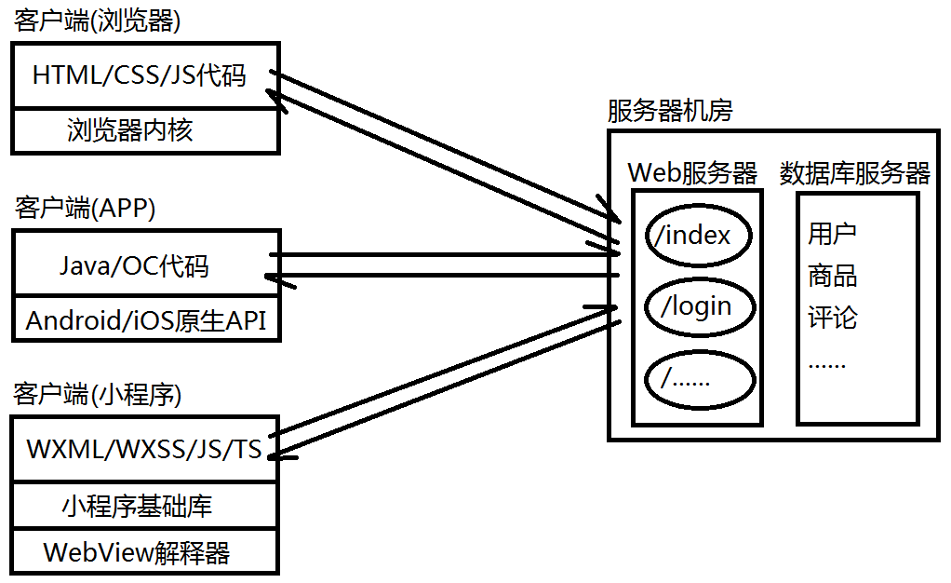

|  |
| --- |
| 经典面试题：如何解决Vue.js项目的首屏加载速度过慢问题（白屏问题）？ |

**二、搭建微信小程序开发环境**  
 **①准备一个没有在微信公众平台使用过的邮箱**  
 **②在微信公众平台注册账号>小程序账号>个人账号**  
 mp.weixin.qq.com  
 注意：每个个人身份证/手机号最多只能注册五个小程序账号  
  **③登录小程序账号，获得AppID——每个小程序在微信系统中的身份证号**  
 mp.weixin.qq.com，成功登录后，可以进入到“小程序控制台”：  
 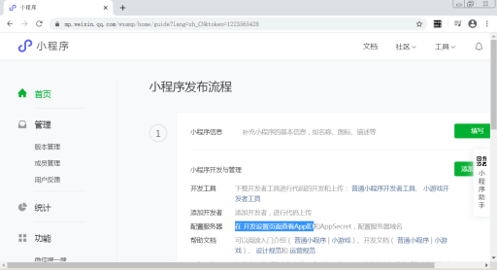  
 **④下载专用的编码IDE工具——“微信开发者工具”(底层基于VSCode的二次开发)**  
 https://developers.weixin.qq.com/miniprogram/dev/devtools/download.html  
 **⑤创建小程序项目，输入AppID，编码>上传到微信服务器>用微信App浏览**  
 启动微信开发者工具，新建一个新的项目(Ctrl+Shift+N)  
 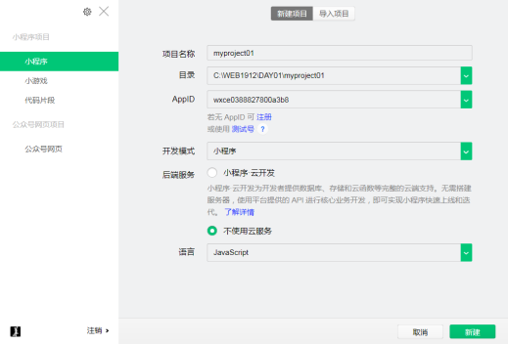

|  |
| --- |
| 程序员的常识/新手常踩的坑： **① 目录名或者文件名中使用了中文——上传到服务器上会是乱码！**   Windows中系统的默认字符编码方式：GBK；  Linux/MacOS中系统的默认字符编码方式：UTF-8；  **② 目录名或者文件名中使用了空格** 很多程序无法识别出有空格的目录名或者文件名 |

|  |
| --- |
| 小话题：自己开发的小程序如何上线？ ①在微信开发者工具中本地开发并测试 ②点击微信开发者工具中的“上传”按钮，把本地项目编译并打包上传到微信服务器  ③在小程序控制台中“提请人工审核”——经过N小时~3/5个工作日，通过审核后就是永久上传成功 ④用户可以在微信中搜索或者扫码打开小程序 |

**三、小程序项目中的文件结构** 一个微信小程序项目中的源文件共有四种类型：  
 ①.json文件：项目中的配置文件  
 ②.js/.ts文件：控制脚本——MVVM中的M(Model)——相当于Vue.js中.vue>script  
 ③.wxml文件：模板文件——MVVM中的V(View)——相当于Vue.js中.vue>template  
 ④.wxss文件：样式文件——MVVM中的V(View)——相当于Vue.js中.vue>style

**(1)sitemap.json —— 站点地图配置文件**  
 作用：控制微信的爬虫机器人，预检索当前小程序中的哪些页面  
 手册：https://developers.weixin.qq.com/miniprogram/dev/framework/sitemap.html  
**(2)project.config.json —— 项目的源代码配置文件**  
 作用：用于告诉开发者工具当前项目中的源代码如何进行处理，与小程序运行时没有太大关系  
 可以设置 "setting">"checkSiteMap": false那么在控制台中就不会再提示 xxx 页面被索引  
**(3)app.json —— 整个小程序的全局配置文件 —— 重要！**  
 作用：用于指定小程序在运行时的基础配置  
 "pages"：用于注册当前小程序中的所有页面组件！——列表中的第一个页面就是默认首页  
 "window"：用于指定当前窗口以及标题栏中的文字和样式  
  "window":{

    "backgroundTextStyle":"dark", 页面下拉之后露出来的页面背景文本颜色——“加载中”提示符颜色

    "backgroundColor": "#eee", 页面下拉之后露出来的页面背景颜色

    "navigationBarBackgroundColor": "#0aa1ed", 导航条背景颜色

    "navigationBarTitleText": "学子商城", 导航条的文本

    "navigationBarTextStyle":"white", 导航条的文本样式，只能取值为white或black

    "enablePullDownRefresh": true 是否启用下拉刷新功能，启用后可以看到页面背景内容

  },

"style"："v2" 指定使用小程序Version2.0默认组件样式，如果不声明默认使用Version1.0版本的  
 "tabBar"：指定页签条中的页签项——整个小程序的默认首页(pages中的第一项)必需有对应的页签！  
**(4)app.js —— 创建了整个小程序的全局对象(App)**  
 globalData：供所有的页面组件以及子组件共同使用的公共数据  
**(5)app.wxss —— 创建了整个项目的公共样式**  
 此处定义的class选择器或者标签选择器的样式可以被所有的组件所使用  
 提示：pages/xxx/xxx.wxss 指定的样式只能用于当前页面组件，不能被其它组件使用个

|  |
| --- |
| **回忆：JSON基本语法：** ①一段JSON数据只能是一个{ }，或者一个[ ]，不能是多个！！！  ②JSON数据中不允许出现注释！不论单行还是多行！ ③JSON中的数据类型可以使用：Object、Array、Number、Boolean、Null、String(只能使用双引号)  ④JSON中的对象属性名必须用双引号！！  ⑤JSON中对象的最后一个属性后不能有逗号！！  ⑥JSON数据中没有分号！！ |

课后任务：  
①创建一个空白的小程序项目，修改导航条文字/颜色，创建几个页面，添加页签条(tabBar)  
②读手册https://developers.weixin.qq.com/miniprogram/dev/component/，自学如下组件：  
 提示：微信小程序中不能使用HTML标签，只能使用小程序提供的组件——全是XML语法的标签(有开始有结束)  
 view => div  
 swiper/swiper-item => 轮播广告  
 text => span  
 icon   
 button  
 input  
 switch  
 navigator => 超链接a  
 image => img   
 audio  
 video  
 map  
 canvas